2013-2015年全国职业院校技能大赛

比赛项目方案申报书

类别（国赛新项目）

申报单位：中国职业技术教育学会
职教装备专业委员会
拟举办年份： 2014-2015年
方案申报负责人： 李瀛
电话： 010-66096258
手机： 13801117026
邮件： shanyongbo@moe.edu.cn
通讯地址： 北京西单大木仓北一巷一号
邮政编码： 100038
申报时间： 2013.8

1．赛项名称：BIM软件应用技能大赛
备选名称：建筑信息模型(BIM)建模技能大赛/
工程建设BIM应用技能大赛
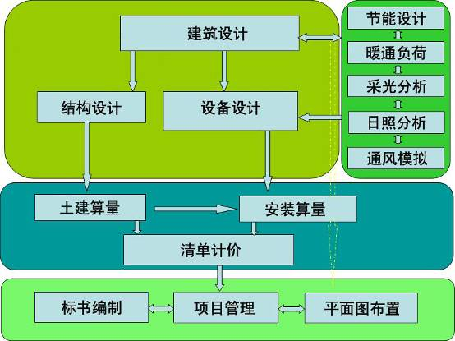
2．赛项组别：高职组
3．所属产业类型：建设工程类专业技术技能大赛
4．在现行高职专业目录中的分类（全称）
工科，土建类专业（工程造价、土木工程、工程管理、建筑工程管理、建筑工程技术、建筑装饰工程技术等）
5．赛项方案设计团队构成：
（1）行业
李 瀛 中国职业技术教育学会职教装备专业委员会，秘书长
杨荣坚 中国勘察设计协会计算机应用工作委员会，副秘书长
景 万 中国建筑业协会，副秘书长
彭 明 中国建设工程造价管理协会专家委员、理事
（2）企业
曹 军 中国铁建股份有限公司信息化专家
张立杰 深圳市斯维尔科技有限公司高级副总裁
周 泓 深圳市斯维尔科技有限公司副总裁
（3）职业院校
袁建新 四川建筑职业技术学院管理学院系主任，高职高专教育土建类专业教学指导委员会工程管理类专业分指导委员会委员兼秘书长
王福贵 青海建筑职业技术学院，党委书记
章鸿雁 广东建设职业技术学院，系主任
胡 慨 安徽水利水电职业技术学院，系主任
6．赛项目的
通过竞赛，展示和提升高职学校建设工程类相关专业学生的技能水平、综合素质及团队合作精神，引导相关高职专业明确人才培养定位，促进教育教学改革，推进高职学校与企业的深入合作，探索培养建设工程领域高素质复合型、应用型人才的新途径和新方法。
本赛项旨在整合在校期间所学课程内容，既让学生牢固的掌握本专业的知识，又能触类旁通，增强对相近或相关专业知识的了解，实现多专业协同，打破信息孤岛；让学生熟练掌握所学课程的内涵和外延，全面提升学生的实际动手能力和应用实践能力。
7．赛项意义与设计原则
赛项意义：积极贯彻教育部有关“深化人才培养模式改革，健全提高教学质量的体制机制。深入实施高等院校教学质量与教学改革工程，大力支持以就业为导向的高等职业院校改革与建设；在课程体系、教学内容和教学方法上，在知识更新、实践教学、创新创业教育等关键环节上，深化教育改革，进一步提高学生的实践能力、就业能力、创新能力和创业能力”的总体要求，配合院校落实高校实训课程体系建设与实践教学，培养既符合国家发展要求又与社会实践相接轨的实用人才，提高学生专业技能和工程实战能力，提升学生单独和团队作战能力，全面促进学生成长成才。
BIM，建筑信息模型（Building Information Modeling）是利用数字模型对建设项目进行设计、施工、运营和管理的过程。通过BIM技术实现建设各方主体协同工作，在提高生产效率、提升工作质量、节约成本、缩短工期和降低风险方面发挥重要作用，对利用信息技术促进行业进步推动生产力发展起革命性作用。
设计原则：体现公平、公正、公开的竞赛原则。
8．赛项方案的特色与创新点
模拟实例工程，以团队合作的方式进行竞赛，实现建设行业全生命周期上下游数据的共享及多专业的协同。
9．比赛内容与规则
比赛内容包含三大专项：A.工程设计（包含：建筑设计、绿色建筑分析、结构设计、设备设计）；B.工程造价（包含：三维算量、安装算量、清单计价）；C.工程管理（包含：标书编制、项目管理、平面图布置）；每大专项分别针对软件操作、软件建模两部分内容进行比赛。
高等学校在籍高职高专类符合比赛条件的建筑设计技术、环境艺术设计、建筑设备工程技术、给排水工程技术、供热通风与空调工程技术、建筑电气工程技术、建筑工程管理、工程造价等相关专业的在校学生均可报名参赛。大赛以团队为单位进行，每个团队可以是同一学校不同专业成员组合而成。竞赛规则包含：
（1）试题通过自动化考试系统随机抽取，操作题为具有唯一标准答案的客观题，建模题将由大赛系统随机抽取模型图纸及答题要求，参赛选手按照要求进行建模，并得出结果；
（2）参赛选手的座位号由团队指导老师代表在报到当天随机抽取，竞赛期间对号入座；
（3）参赛选手须统一着装，带齐两证（身份证、参赛选手证）。并将大赛组委会印制的参赛选手证统一佩戴，缺一者不准参加比赛；
（4）比赛过程中，参赛选手必须严格遵守比赛纪律，并接受裁判员的监督和警示。如遇问题需举手向裁判员提问，选手之间不得互相询问，否则按作弊处理。一切与比赛无关的活动均需示意当值裁判，经裁判允许后方可进行；
（5）比赛结束前15、10、5分钟，裁判长三次提醒比赛剩余时间。比赛结束后，大赛系统自动屏蔽选手的任何操作。
10．赛项简介（中、英文对照）
BIM（Building Information Modeling，建筑信息模型），是建设行业发展需要下诞生的一个名词。BIM理念强调通过三维模型，实现建设行业各专业之间信息共享，不同专业人员之间协同工作，从而打破信息孤岛，实现项目全程协同，提高工作效率。
建筑相关专业高校毕业生无论到建筑企业还是到设计院等工程建设相关单位就业，一般不仅仅只做本专业的工作。一个建筑物，是由建筑、结构、设备、能源、环保、管理等多个专业和系统构成的有机协调的统一体，各专业彼此融合，相辅相成，在一个总的目标下既独立又合作地开展工作。BIM应用技能大赛的举办与推广，正是以培养学生实际工作的综合能力为目标，适应行业对人才培养的需求。
BIM应用技能大赛在高职院校已有丰富的办赛经验，模式较为成熟，如中国建设教育协会自2009开始，每年一届举办全国高等院校学生斯维尔杯BIM系列软件建筑信息模型大赛，历年有众多高职院校学生参加并在以赛促学方面取得了良好的效果。本次大赛方案申报，是在前期同类大赛经验基础上进行的。
BIM (Building Information Modeling) was born from the need of construction industry development. BIM can share the information and cooperation between various professionals, break the information islands, improve the working efficiency by using three-dimensional building models.
Generally, graduates of construction-related majors do more than one professional work, either employed by construction enterprise or by design institute, and by other construction-related employment units. A building is composed by the architecture, structure, equipment, energy, environmental protection, management. These majors complement each other with same target to carry out both independent and cooperative work. BIM application skills contest aims to raise students' comprehensive ability in actual work and to meet the professional needs of the industry.
BIM application skills competition has rich experience in vocational colleges and has mature patterns. For example, the Construction Education Association of China has held the annual session of the National College Student THS-Cup BIM Series Software Building Information Modeling competition since 2009. Over the years, there were many students taking part in the competition and achieved good results. The competition program declaration is based on the similar competition experience in the past.
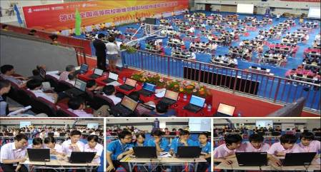
图1：全国高等院校学生斯维尔杯BIM系列软件建筑信息模型大赛现场
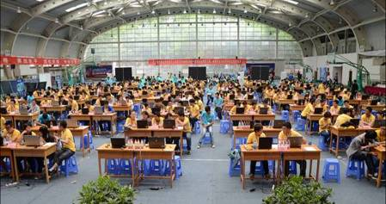
图2：全国高等院校学生斯维尔杯BIM系列软件建筑信息模型大赛现场
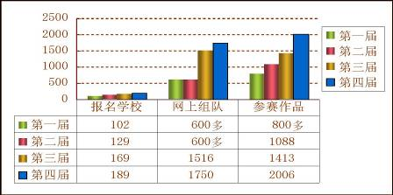
图3：全国高等院校学生斯维尔杯BIM系列软件建筑信息模型大赛历届网络晋级赛数据比较
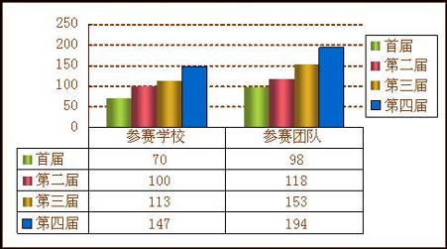
图4：全国高等院校学生斯维尔杯BIM系列软件建筑信息模型大赛历届决赛数据比较
11．比赛样题
（1）操作题：
样题：在《三维算量》软件中，执行楼梯段布置命令，梯段的结构类型为“A型梯段”，定义梯段板宽为1150mm、踏步高165mm、踏步宽270mm、梯段板厚100mm、踏步数为9 个，在界面中布置踏步板，问该踏步板的体积（ ）m3。
□ 0.65m³
0.56m³
□ 0.48m³
□ 0.63m³
操作题答题过程介绍：
第一步：打开预先安装在竞赛电脑上的软件，按照题干要求操作软件，设置相关数据，并布置踏步板。如下图：
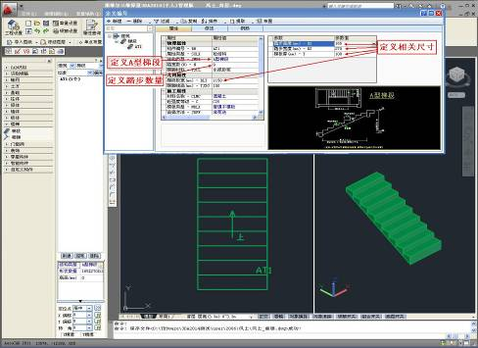
第二步：布置完成后，选中踏步板，右键-执行“构件核对”命令，查看结果。如下图：
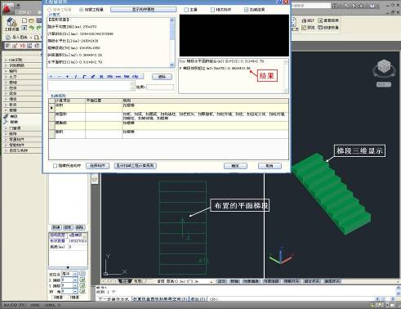
第三步：根据得出的结果，在竞赛系统中选择答案并提交。

（2）建模题：
题目一：按照图纸建立独立基础模型并提交独立基础混凝土工程量（_______）m3；
题目二：按照图纸建立首层柱模型并提交首层柱子混凝土工程量（_______）m3；
题目三：按照图纸建立地下框架梁模型，提交地下框架梁模板工程量（_______）㎡；
题目四：按照图纸建立首层顶梁模型，并提交首层梁混凝土工程量（_______）m3；
题目五：按照图纸建立首层砌体墙及门窗、过梁，砌体墙工程量（_______）m3。
建模题答题过程介绍：
第一步：打开预先安装在竞赛电脑上的软件，根据图纸进行建模；
第二步：通过建好的模型，计算出题干要求的数据；
第三步：将数据结果填入竞赛系统并提交。
12．比赛方式（含组队要求、是否邀请境外代表队参赛）
本赛项以团队形式进行，以院校为单位组队参赛，不得跨校组队。每个团队成员2-4名，指导老师不超过2名。参赛团队由每省（自治区、直辖市、计划单列市、新疆建设兵团）选拔上报，原则上每省（自治区、直辖市、计划单列市、新疆建设兵团）参赛名额不超过2支团队。组织有相应项目省级选拔赛的省份，经大赛执行委员会备案，视承办单位实际承接能力，相应项目可增加1个参赛名额。
大赛采用自动化竞赛系统，采取全自动化竞赛形式：
第一步，在竞赛前5分钟，由总评委启动抽题功能，系统自动抽题组卷、分发试卷；
第二步，参赛团队根据试卷要求操作软件并建模，得出结果；
第三步，参赛团队通过竞赛系统提交答案；
第四步，电脑自动评卷，统计分数，并实时显示团队分数、用时和排名；
在规定时间内，答题得分高（当得分相同时答题用时少）的团队排名靠前。
13．比赛时间安排与流程
比赛时间：每年6月，具体根据国赛统一安排
比赛历时两天时间，具体流程如下:
第一天上午：大赛开幕式、工程设计专项；
第一天下午：工程造价专项；
第二天上午：工程管理专项；
第二天下午：闭幕式、颁奖
14．评分标准制订原则、评分方法、评分细则
（1）专项总分计算
工程设计、工程造价、工程管理每个专项总分满分100分，比赛内容主要包含：软件操作、软件建模。
要求：电脑自动在题库中随机抽取本专项操作及建模题目，各个参赛队伍在限定时间内在竞赛现场完成建模工作并得出结果数据，通过竞赛系统提交计算结果。建模题答案为经建模计算后得出的标准答案，可允许正负一定范围的偏差，系统自动判定得分。软件操作题最终是唯一的结果。题目类型均为客观题，即结果直接与电脑标准答案自动比照判定。软件操作题比重占本专项总分的40%，软件建模题比重占本专项总分的60%。
建模题、操作题得分之和即为本专项总分。
（2）团队总分计算
团队总分满分为300分，由工程设计、工程造价、工程管理三个专项总分相加而得。
团队获奖依据团队总分及答题用时进行排序，按照奖项数量设置规则由竞赛系统自动评奖。
15．奖项设置
赛项设参赛选手团体奖，以赛项实际参赛队总数为基数，一、二、三等奖获奖比例分别为10%、20%、30%。
各赛项获得一等奖的参赛队指导教师获“优秀指导教师奖”。
16．技术规范
根据建设工程专业教学大纲要求参赛学生应具备如下专业知识与能力：
知识：理解工业与民用建筑、结构的一般构造，设计原理；了解房屋使用环境的测评；了解投影原理，熟悉建筑制图标准和建筑施工图的绘制方法，了解一般工业与民用建筑各主要分部分项工程的施工工艺、程序、质量标准；理解常用建筑、装饰材料及制品的名称、规格性能、质量标准、检验方法、储备保管、使用等方面的知识；了解建筑工程室内给排水、供暖、电气照明工程主要设备的性能、系统组成、工作原理和施工工艺。理解建筑经济的基本知识；理解统计的一般原理，掌握建筑统计的基本方法；了解经济法的基础知识，理解与建筑市场相关的常用建设、经济法规。了解管理原理，掌握建筑工程项目管理的一般内容和方法；理解建筑工程施工组织设计的内容和编制方法。
能力：根据工程设计委托或任务书设计房屋和绘制施工图，进行简单的结构分析和计算，进行日照、节能、环保方面的分析；能结合建筑工程施工生产活动过程，从事工程造价计价和控制工作，参与工程项目管理，完成工程索赔及工程结算等工作。能运用市场经济、建筑经济基本原则分析和解决工程造价管理工作中的一般问题；能进行建筑统计主要指标的计算和初步分析；掌握建筑工程定额的原理和应用方法；掌握建筑、装饰、安装工程预算和结算的编制程序和方法；掌握建设工程工程量清单计价的理论与方法；掌握工程造价电算化的方法；熟悉工程招、投标的程序；熟悉工程造价控制的基本方法。能熟练地使用预算定额，编制工程预算；能熟练地应用企业定额编制工程量清单报价；能熟练地处理工程索赔方面的各项工作；会编制工程结算。能参与企业基层组织经营管理和施工项目管理。
17．安全保障
为保证大赛顺利正常进行，大赛期间，为学生和带队老师购买人身意外保险。同时作如下方式控制和操作：
（1）赛场的布置，赛场内的器材、设备，应符合国家有关安全规定；
（2）大赛现场设置警戒线，不准闲杂人员进出赛场；
（3）做好大赛指南，指明大赛地点和报到地点，专人接送参赛师生；
（4）安排参赛师生酒店选择离主赛场近的地方，减少步行距离，住宿酒店选择知名品牌酒店，保证参赛师生的吃住卫生和安全；
（5）安排专门的就医场所、报警点；
（6）大赛现场做好防暑、保暖措施工作，保证赛事顺利进行；
（7）现场的临时电源线均用固线管套加固防护，均敷设接地电线，防止学生触电；
（8）大赛现场均设置指示牌，警示牌等。
18．企业合作意向
深圳市斯维尔科技有限公司意向申请成为大赛冠名赞助单位。并依托过去五年在高校举办BIM大赛的成功经验，为大赛组织提供人员及技术上的支持。
深圳市斯维尔科技有限公司、北京绿建软件有限公司、北京盈建科软件有限责任公司意向申请成为大赛软件合作单位，提供大赛所需的工具软件和相关学习资料。保障大赛使用软件平台的稳定运行。
19．赛项使用设备平台的相关标准
（1）自动化竞赛系统
本大赛使用THS-自动化竞赛系统,该系统具备：竞赛前5~10分钟内在海量题库中抽题组卷，避免了试题泄露；每组竞赛选手试题顺序各不相同，避免作弊；电脑自动判卷，分数及排名实时显示，标准统一，确保竞赛公平、公正、公开。
（2）应用软件
大赛使用软件品牌可包含：斯维尔、北京绿建、盈建科、比目云、Autodesk等，主要产品包括：
建筑设计 符合GB50368-2005 GB/T50504-2009等国家标准；
结构设计 符合GB50010-2002 GB50011-2001等国家标准；
绿色建筑系列软件（日照分析 符合GB 50180-93等国家标准，节能设计 符合GB50189-2005等国家标准，暖通负荷 符合住建部2008科学指标要求，采光分析 符合GB/T 50033-2001等国家标准，通风模拟 符合国家相关标准）；
设备设计 符合CJJ 41—91等国家标准；
土建算量软件 符合各省市定额和GB50854-2013系列清单规范标准，安装算量软件 符合各省市定额和GB50856-2013系列清单规范标准，清单计价软件 符合各省市定额和GB50856-2013系列清单规范标准；
项目管理与投标工具箱系列软件（项目管理TH-PM，标书编制，施工平面图绘制 符合国家相关标准）。
（3）计算机及硬件
竞赛电脑： 笔记本电脑 CPU 酷睿双核 2G HZ 以上
RAM 4G以上
硬盘：300G以上
竞赛系统服务器： 服务器 CPU 至强 4核 2GHZ 以上
RAM 8G以上
双硬盘：500G 以上
（4）操作系统
竞赛电脑： 中文 Windows XP SP 3
竞赛服务器： 中文 Windows Server 2003 SP2

20．建议使用的比赛器材和技术平台
序号 | 比赛专项 | 建议软件品牌 | 规格型号
1 | 工程设计专项 | 斯维尔  北京绿建  盈建科  比目云  Autodesk | 建筑设计Arch2012  结构设计YJK 2012  MEP系列 2012  节能设计BECS2012  暖通设计BECH2012  采光分析DALI2012  日照分析SUN2012  室外通风OVen2012  三维算量3DA2012  安装算量3DM2012  清单计价 BQ2012  标书编制BDC2012  项目管理TH-Proj 2012  平面图布置ID2012
2 | 工程造价专项 | 斯维尔  北京绿建  盈建科  比目云  Autodesk
3 | 工程管理专项 | 斯维尔  北京绿建  盈建科  比目云  Autodesk
竞赛使用自动化平台，推荐清华斯维尔无纸化考试及大赛系统（竞赛平台为赛事使用平台，并非赛项内容）。
21．经费预算与保障方案：
大赛经费预算包含大赛硬件设备租用（约10万）、场地布置与宣传（约10万）、大赛筹备与组织（约30万）、评委专家聘请（约15万）、题库建设（约10万）、大赛奖金及奖品（约5万）等方面。共计需要准备经费约80万元。
参赛老师的食宿、差旅等费用由各学校自理。
大赛经费采用企业赞助、承办地方人民政府补助的形式。深圳市斯维尔科技有限公司意向提供大赛冠名赞助。
22．比赛组织与管理
主办单位：
（1）进行大赛各个阶段的通知发文；
（2）对大赛各个阶段的实施方案进行评审及指导；
（3）对突发及应急事件进行及时处理。
承办单位：
（1）大赛各个阶段组织及实施方案的拟定；
（2）与参赛院校进行日常的联系，推进大赛各个阶段的进行；
（3）为大赛的顺利举办提供硬件及软件平台的技术保障，推进大赛顺利成功的举办。
协办单位：
（1）为大赛举办提供场地、桌椅、声像设备及电脑与网络环境；
（2）为大赛的举办提供所需接待、住宿、餐饮、水电等资源的支持；
（3）为大赛的举办提供安保服务、志愿者。
23．教学资源转化建设方案
大赛本着以赛促学的宗旨，联合院校、行业、企业将大赛组织和学校教学过程中的资源进行教学成果转化，以辅助院校有系统地进行专业教学。
（1）为辅助学生更好地学习和实践操作，为大赛编制BIM系列软件高级实例教程，通过提供实例练习，提高学生的软件操作与应用水平。同时，企业可以凭借自身的行业经验和软件应用经验，大力支持院校教师与企业的专家、资深顾问等利用各自的优势和资源，合作编写适合学生的理论与实践相结合的专用教材、课件，以满足实际教学的需要，提高所学知识的实用性；
（2）为加强高职院校实践性教学环节，提高学生的实际动手能力，促进高职院校专业教学理论与实际相结合，培养符合社会需求的实用型人才，企业与高职院校可共建BIM实训室，辅助高职院校完成实训教学课程的开展，提高实际操作及动手能力。企业可与院校共同承接实际工程，作为BIM实训室的工程案列，通过BIM协同合作的方式完成。BIM实训室可集学习与工作于一体，以解决学生在学习方面只知理论而无实践的困惑。
（3）为提高学生的BIM软件应用能力，校企联合共同进行BIM软件应用技能培训及认证，通过科学系统地设置培训课程与考核标准，提高学生的实际应用技能，加深对理论与实践的理解程度，提升学生的上岗及就业能力。
（4）企业凭借自身优势资源，结合行业发展状况以及院校专业与课程设置，以讲座、教学授课、交流探讨的形式，与院校开展课题交流，并将研究结果转化为教学资源；
（5）可以通过建立大赛交流平台，共享相关学习资料及视频，分享日常教学与学习经验，总结成功教学案例，并为学生相互交流探讨提供空间，促进学生的自主学习与合作学习。
24．筹备工作进度时间表
（1）12月前，完成比赛具体方案；
（2）次年1月-4月，大赛宣传及大赛报名；
（3）6月，举行国赛。
25．筹备工作人员及裁判人员组成建议
筹备工作人员由全国职业院校技能大赛办公室、相关协会及合作企业组成；
大赛裁判人员由教育部推荐专家组、行业相关人员、参赛院校老师组成。
26．其他
执行方案以参赛细则为准。

中职组或高职组。
包括行业、企业、职业院校的成员比例，成员姓名、单位、年龄、职称、职务、工作任务、联系方式等。
团体奖、个人奖的名称。
比赛项目专业教学要求，行业、职业技术标准。
安全操作要求和赛场安全保障。
参与企业提供的设备、技术、人员及经费支持等情况。
国际相关标准，国家相关标准，行业相关标准。
建议须含两种（含）以上不同企业的设备或技术平台。
主要组织单位、协办单位的任务分工，各单位工作职责。

